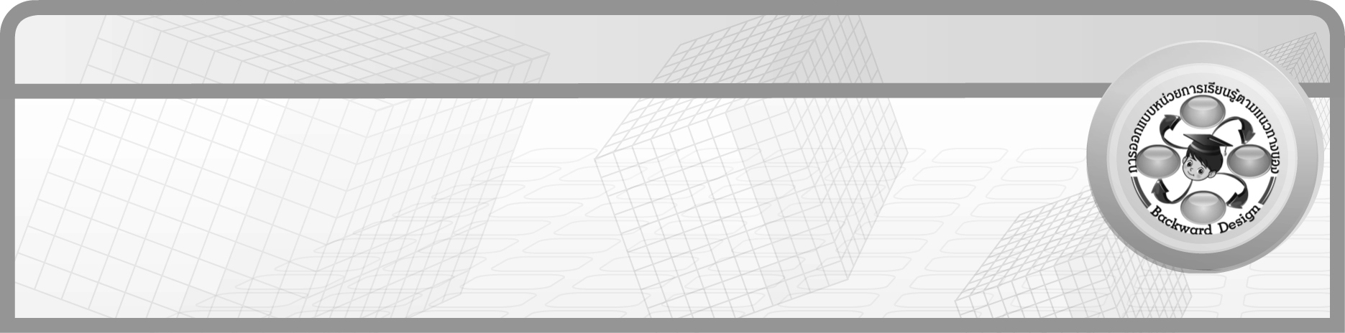
การออกแบบหน่วยการเรียนรู้ตามแนวทางของ Backward Design

หน่วยการเรียนรู้ที่ 13 เรื่อง รูปเรขาคณิตสามมิติและปริมาตรของทรงสี่เหลี่ยมมุมฉาก
รหัส-ชื่อรายวิชา ค 161 ££ กลุ่มสาระการเรียนรู้คณิตศาสตร์

ชั้นประถมศึกษาปีที่ 6 ภาคเรียนที่ 2 เวลาเรียน 8 ชั่วโมง

ผู้สอน .................................................................... โรงเรียน .....................................................................


มาตรฐานการเรียนรู้ / ตัวชี้วัด

มาตรฐานการเรียนรู้
มาตรฐาน ค 2.2 แก้ปัญหาเกี่ยวกับการวัด
ตัวชี้วัด
ค 2.2 ป.6/2 แก้ปัญหาเกี่ยวกับปริมาตร และความจุของทรงสี่เหลี่ยมมุมฉาก
มาตรฐานการเรียนรู้
มาตรฐาน ค 3.1 อธิบายและวิเคราะห์รูปเรขาคณิตสองมิติและสามมิติ
ตัวชี้วัด
ค 3.1 ป.6/1 บอกชนิดของรูปเรขาคณิตสองมิติที่เป็นส่วนประกอบของรูปเรขาคณิต
สามมิติ
มาตรฐานการเรียนรู้
มาตรฐาน ค 3.2 ใช้การนึกภาพ (visualization) ใช้เหตุผลเกี่ยวกับปริภูมิ (spatial reasoning)
และใช้แบบจำลองทางเรขาคณิต (geometric model) ในการแก้ปัญหา
ตัวชี้วัด
ค 3.2 ป.6/1 ประดิษฐ์ทรงสี่เหลี่ยมมุมฉาก ทรงกระบอก กรวย ปริซึม และพีระมิดจาก
รูปคลี่หรือรูปเรขาคณิตสองมิติที่กำหนดให้
มาตรฐานการเรียนรู้
มาตรฐาน ค 6.1 มีความสามารถในการแก้ปัญหา การให้เหตุผล การสื่อสาร การสื่อความหมาย
ทางคณิตศาสตร์ และการนำเสนอ การเชื่อมโยงความรู้ต่าง ๆ ทางคณิตศาสตร์
และเชื่อมโยงคณิตศาสตร์กับศาสตร์อื่น ๆ และมีความคิดริเริ่มสร้างสรรค์

ตัวชี้วัด
ค 6.1 ป.6/1 ใช้วิธีการที่หลากหลายแก้ปัญหา
ค 6.1 ป.6/2 ใช้ความรู้ ทักษะและกระบวนการทางคณิตศาสตร์และเทคโนโลยี
ในการแก้ปัญหาในสถานการณ์ต่าง ๆ ได้อย่างเหมาะสม
ค 6.1 ป.6/3 ให้เหตุผลประกอบการตัดสินใจและสรุปผลได้อย่างเหมาะสม
ค 6.1 ป.6/4 ใช้ภาษาและสัญลักษณ์ทางคณิตศาสตร์ในการสื่อสาร
การสื่อความหมาย และการนำเสนอได้อย่างถูกต้องและเหมาะสม
ค 6.1 ป.6/5 เชื่อมโยงความรู้ต่าง ๆ ในคณิตศาสตร์และเชื่อมโยงคณิตศาสตร์กับศาสตร์อื่น ๆ


สาระสำคัญ

- ปริมาตรของทรงสี่เหลี่ยมมุมฉากหาได้จากผลคูณของความยาว ความกว้างและความสูง
- กระบวนการแก้โจทย์ปัญหา 4 ขั้น คือ ทำความเข้าใจโจทย์ วางแผน ลงมือทำ และตรวจสอบ ใช้ในการแก้โจทย์ปัญหาเกี่ยวกับปริมาตรของทรงสี่เหลี่ยมมุมฉากได้
- ความจุของทรงสี่เหลี่ยมมุมฉากเป็นปริมาตรภายในของทรงสี่เหลี่ยมมุมฉากที่กลวง
- การแก้โจทย์ปัญหา ต้องวิเคราะห์โจทย์เพื่อบอกว่าโจทย์กำหนดอะไร โจทย์ถามอะไร ใช้วิธีใดในการหาคำตอบ แสดงวิธีการหาคำตอบ สรุปคำตอบและตรวจสอบคำตอบ
- รูปเรขาคณิตสามมิติแต่ละชนิดมีลักษณะและส่วนประกอบที่แตกต่างกัน
- รูปเรขาคณิตสามมิติ เมื่อคลี่ออกจะได้รูปที่ประกอบด้วย รูปเรขาคณิตสองมิติ
ที่สามารถประกอบเป็นรูปเรขาคณิตสามมิติได้
- เราสามารถประดิษฐ์รูปเรขาคณิตสามมิติ จากรูปคลี่หรือรูปเรขาคณิตสองมิติ

ความเข้าใจที่คงทน (Enduring Understanding)
นักเรียนสามารถเข้าใจได้ว่า
1. ปริมาตรของทรงสี่เหลี่ยมมุมฉาก เท่ากับ ความกว้าง  ความยาว  ความสูง
2. การแก้โจทย์ปัญหาเกี่ยวกับปริมาตรของทรงสี่เหลี่ยมมุมฉากโดยเรียงตามลำดับขั้น
จะทำให้แก้โจทย์ปัญหาได้ถูกต้องและรวดเร็ว
3. ความจุของทรงสี่เหลี่ยมมุมฉากเป็นปริมาตรภายในของทรงสี่เหลี่ยมมุมฉากที่กลวง
4. การแก้โจทย์ปัญหาเกี่ยวกับความจุของทรงสี่เหลี่ยมมุมฉากโดยเรียงตามลำดับขั้น
จะทำให้แก้โจทย์ปัญหาได้ถูกต้องและรวดเร็ว
5. รูปเรขาคณิตสามมิติแต่ละชนิดมีลักษณะและส่วนประกอบที่แตกต่างกัน
6. รูปเรขาคณิตสามมิติ เมื่อคลี่ออกจะได้รูปที่ประกอบด้วยรูปเรขาคณิตสองมิติ
ที่สามารถประกอบเป็นรูปเรขาคณิตสามมิติได้
7. เราสามารถประดิษฐ์รูปเรขาคณิตสามมิติ จากรูปคลี่หรือรูปเรขาคณิตสองมิติ
8. ครูและนักเรียนร่วมกันสรุปเป็นความเข้าใจที่คงทน

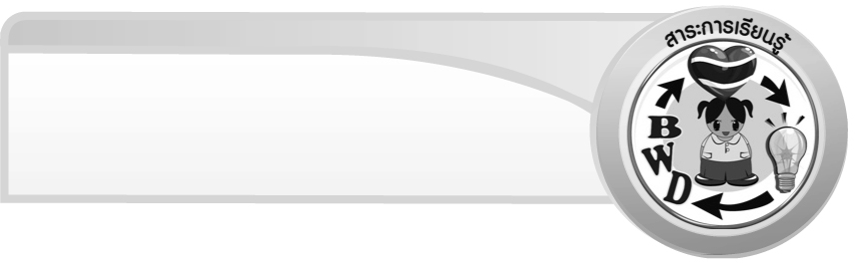
สาระการเรียนรู้

1. ทบทวน : การหาปริมาตรของทรงสี่เหลี่ยมมุมฉาก
2. โจทย์ปัญหาการหาปริมาตรของทรงสี่เหลี่ยมมุมฉาก
3. ทบทวน : การหาความจุของทรงสี่เหลี่ยมมุมฉาก
4. โจทย์ปัญหาการหาความจุของทรงสี่เหลี่ยมมุมฉาก
5. ส่วนประกอบของรูปเรขาคณิตสามมิติ
6. รูปคลี่ของรูปเรขาคณิตสามมิติ
7. การประดิษฐ์รูปเรขาคณิตสามมิติ


คุณลักษณะอันพึงประสงค์
ใฝ่เรียนรู้
ตัวชี้วัดที่ 4.1 ตั้งใจ เพียรพยายามในการเรียนและเข้าร่วมกิจกรรมการเรียนรู้
มุ่งมั่นในการทำงาน
ตัวชี้วัดที่ 6.2 ทำงานด้วยความเพียรพยายามและอดทนเพื่อให้งานสำเร็จตามเป้าหมาย

สมรรถนะสำคัญของผู้เรียน
1. ความสามารถในการสื่อสาร
2. ความสามารถในการคิด
- การคิดวิเคราะห์
- การคิดเชื่อมโยง
3. ความสามารถในการแก้ปัญหา
4. ความสามารถในการใช้ทักษะชีวิต


ชิ้นงานหรือภาระงาน (หลักฐาน ร่องรอยแสดงความรู้)

1. ใบงานที่ 53 โจทย์ปัญหาการหาปริมาตรของทรงสี่เหลี่ยมมุมฉาก
2. ใบงานที่ 54 โจทย์ปัญหาการหาความจุของทรงสี่เหลี่ยมมุมฉาก
3. ใบงานที่ 55 รูปคลี่ของรูปเรขาคณิตสามมิติ
4. ชิ้นงานที่ 4 การประดิษฐ์รูปเรขาคณิตสามมิติ

การประเมินผล
การประเมินผลตัวชี้วัด
1. ใบงานที่ 53 โจทย์ปัญหาการหาปริมาตรของทรงสี่เหลี่ยมมุมฉาก

เกณฑ์การประเมิน | ระดับคะแนน
เกณฑ์การประเมิน | 4 | 3 | 2 | 1
การแสดงวิธีทำหาคำตอบของ  โจทย์ปัญหา  การหาปริมาตรของทรงสี่เหลี่ยม-  มุมฉาก | แสดงวิธีทำหาคำตอบของ  โจทย์ปัญหา  การหาปริมาตรของทรงสี่เหลี่ยม- มุมฉาก  ได้ถูกต้องทุกข้อด้วยตนเอง | แสดงวิธีทำหาคำตอบของ  โจทย์ปัญหา  การหาปริมาตรของทรงสี่เหลี่ยม-มุมฉาก ได้ถูกต้อง  มีบางข้อผิด  แต่สามารถแก้ไข  ได้ด้วยตนเอง | แสดงวิธีทำหาคำตอบของ  โจทย์ปัญหา  การหาปริมาตรของทรงสี่เหลี่ยม-มุมฉาก ได้ถูกต้อง  ด้วยตนเอง  มีบางข้อผิด  เมื่อมีผู้แนะนำ  ก็สามารถแก้ไขได้ | แสดงวิธีทำหาคำตอบของ  โจทย์ปัญหา  การหาปริมาตรของทรงสี่เหลี่ยม-มุมฉาก ได้ถูกต้อง  แต่ต้องมีผู้แนะนำ  ทุกข้อ

2. ใบงานที่ 54 โจทย์ปัญหาการหาความจุของทรงสี่เหลี่ยมมุมฉาก

เกณฑ์การประเมิน | ระดับคะแนน
เกณฑ์การประเมิน | 4 | 3 | 2 | 1
การแสดงวิธีทำหาคำตอบของ  โจทย์ปัญหา  การหาความจุ  ของทรงสี่เหลี่ยม-มุมฉาก | แสดงวิธีทำหาคำตอบของ  โจทย์ปัญหา  การหาความจุของทรงสี่เหลี่ยม-  มุมฉาก  ได้ถูกต้องทุกข้อด้วยตนเอง | แสดงวิธีทำหาคำตอบของ  โจทย์ปัญหา  การหาความจุของทรงสี่เหลี่ยม-  มุมฉาก  ได้ถูกต้อง  มีบางข้อผิด  แต่สามารถแก้ไข  ได้ด้วยตนเอง | แสดงวิธีทำหาคำตอบของ  โจทย์ปัญหา  การหาความจุของ  ทรงสี่เหลี่ยม-  มุมฉาก  ได้ถูกต้อง  ด้วยตนเอง  มีบางข้อผิด  เมื่อมีผู้แนะนำ  ก็สามารถแก้ไขได้ | แสดงวิธีทำหาคำตอบ  โจทย์ปัญหา  การหาความจุของ  ทรงสี่เหลี่ยม-  มุมฉากได้ถูกต้อง  แต่ต้อง  มีผู้แนะนำทุกข้อ

3. ใบงานที่ 55 รูปคลี่ของรูปเรขาคณิตสามมิติ

เกณฑ์การประเมิน | ระดับคะแนน
เกณฑ์การประเมิน | 4 | 3 | 2 | 1
การเขียนรูปคลี่ของรูปเรขาคณิต-สามมิติ | เขียนรูปคลี่  โดยแสดง  รูปเรขาคณิต-  สองมิติ  ที่จะนำมาประกอบเป็น  รูปเรขาคณิต-  สามมิติ  ได้ถูกต้องครบถ้วนทุกรูป  ด้วยตนเอง | เขียนรูปคลี่  โดยแสดง  รูปเรขาคณิต-  สองมิติ  ที่จะนำมาประกอบเป็น  รูปเรขาคณิต-  สามมิติ  ได้ถูกต้อง  มีบางรูปผิด  แต่สามารถแก้ไขได้ด้วยตนเอง | เขียนรูปคลี่  โดยแสดง  รูปเรขาคณิต-  สองมิติ  ที่จะนำมาประกอบเป็น  รูปเรขาคณิต-  สามมิติ  ได้ถูกต้อง  ด้วยตนเอง  มีบางรูปผิด  เมื่อมีผู้แนะนำ  ก็สามารถแก้ไขได้ | เขียนรูปคลี่  โดยแสดง  รูปเรขาคณิต-  สองมิติ  ที่จะนำมาประกอบเป็น  รูปเรขาคณิต-  สามมิติ  ได้ถูกต้อง  แต่ต้องมี  ผู้แนะนำทุกรูป
4. ชิ้นงานที่ 4 การประดิษฐ์รูปเรขาคณิตสามมิติ

เกณฑ์การประเมิน | ระดับคะแนน
เกณฑ์การประเมิน | 4 | 3 | 2 | 1
การประดิษฐ์  รูปเรขาคณิตสามมิติ | ประดิษฐ์  รูปเรขาคณิต-  สามมิติ  จากรูปคลี่  ได้ถูกต้องทุกรูปด้วยตนเอง | ประดิษฐ์  รูปเรขาคณิต-  สามมิติ  จากรูปคลี่  ได้ถูกต้อง  มีบางรูปผิด  แต่สามารถแก้ไขได้ด้วยตนเอง | ประดิษฐ์  รูปเรขาคณิต-  สามมิติ  จากรูปคลี่  ได้ถูกต้อง  ด้วยตนเอง  มีบางรูปผิด  เมื่อมีผู้แนะนำ  ก็สามารถแก้ไขได้ | ประดิษฐ์  รูปเรขาคณิต-  สามมิติ  จากรูปคลี่  ได้ถูกต้อง  แต่ต้องมี  ผู้แนะนำทุกรูป

การประเมินผลคุณลักษณะอันพึงประสงค์
ใฝ่เรียนรู้
ตัวชี้วัดที่ 4.1 ตั้งใจ เพียรพยายามในการเรียนและเข้าร่วมกิจกรรมการเรียนรู้
พฤติกรรมบ่งชี้ | ไม่ผ่าน (0) | ผ่าน (1) | ดี (2) | ดีเยี่ยม (3)
4.1.1 ตั้งใจเรียน  4.1.2 เอาใจใส่ และมี  ความเพียร-พยายามในการเรียนรู้  4.1.3 สนใจ  เข้าร่วมกิจกรรมการเรียนรู้ต่าง ๆ | ไม่ตั้งใจเรียน | ตั้งใจเรียน  เอาใจใส่  และมีความ  เพียรพยายาม  ในการเรียนรู้  เข้าร่วมกิจกรรม  การเรียนรู้ต่าง ๆ  บางครั้ง | ตั้งใจเรียน  เอาใจใส่  และมีความ  เพียรพยายาม  ในการเรียนรู้  เข้าร่วมกิจกรรม  การเรียนรู้ต่าง ๆ  บ่อยครั้ง | ตั้งใจเรียน  เอาใจใส่  และมีความ  เพียรพยายาม  ในการเรียนรู้  เข้าร่วมกิจกรรม  การเรียนรู้ต่าง ๆ  เป็นประจำ

มุ่งมั่นในการทำงาน
ตัวชี้วัดที่ 6.2 ทำงานด้วยความเพียรพยายามและอดทนเพื่อให้งานสำเร็จตามเป้าหมาย
พฤติกรรมบ่งชี้ | ไม่ผ่าน (0) | ผ่าน (1) | ดี (2) | ดีเยี่ยม (3)
6.2.1 ทุ่มเททำงาน อดทน  ไม่ย่อท้อ  ต่อปัญหา  และอุปสรรคใน  ในการทำงาน  6.2.2 พยายามแก้ปัญหาและอุปสรรคในการทำงาน  ให้สำเร็จ  6.2.3 ชื่นชมผลงานด้วยความภาคภูมิใจ | ไม่ขยัน  อดทน  ในการทำงาน | ทำงานด้วยความ  ขยัน พยายาม  ให้งานสำเร็จ  ตามเป้าหมาย | ทำงานด้วยความ  ขยัน อดทน  พยายาม  ให้งานสำเร็จ  ตามเป้าหมาย  ชื่นชมผลงาน  ด้วยความ  ภาคภูมิใจ | ทำงานด้วยความ  ขยัน ไม่ย่อท้อ  ต่อปัญหา  ในการทำงาน  พยายาม  ให้งานสำเร็จ  ตามเป้าหมาย  ชื่นชมผลงาน  ด้วยความ  ภาคภูมิใจ


การจัดกิจกรรมการเรียนรู้

1. ให้นักเรียนฝึกทักษะการหาปริมาตรของทรงสี่เหลี่ยมมุมฉาก โดยให้นักเรียนแบ่งกลุ่ม กลุ่มละ 3-4 คน ร่วมกันคิดชื่อสิ่งของในชีวิตประจำวันที่มีทรงสี่เหลี่ยมมุมฉากกลุ่มละ 2 ชนิด แล้ววาดรูปสิ่งของเหล่านั้น พร้อมทั้งกำหนดความกว้าง ความยาว และความสูง แล้วหาปริมาตร จากนั้นนำเสนอหน้าชั้นเรียน ครูและนักเรียนร่วมกันตรวจสอบความถูกต้อง
2. ให้นักเรียนแบ่งกลุ่ม กลุ่มละ 3-4 คน ครูแจกแถบโจทย์ปัญหากลุ่มละ 1 ข้อ ให้แต่ละกลุ่มช่วยกันวิเคราะห์โจทย์ปัญหาและแสดงวิธีทำหาคำตอบลงในกระดาษเปล่า จากนั้นนำเสนอผลงานหน้าชั้นเรียน ครูและนักเรียนร่วมกันตรวจสอบความถูกต้อง
3. ให้นักเรียนแบ่งกลุ่ม กลุ่มละ 3-4 คน แจกบัตรภาพทรงสี่เหลี่ยมมุมฉากให้กลุ่มละ 1 บัตร นักเรียนในกลุ่มร่วมกันแสดงวิธีหาคำตอบลงในกระดาษเปล่า ผู้แทนกลุ่มนำเสนอผลงานหน้าชั้นเรียน ครูและนักเรียนกลุ่มอื่น ๆ ร่วมกันตรวจสอบความถูกต้อง
4. ให้นักเรียนแบ่งกลุ่ม กลุ่มละ 3-4 คน ครูแจกแถบโจทย์ปัญหากลุ่มละ 1 ข้อ ให้แต่ละกลุ่มร่วมกันแสดงวิธีทำหาคำตอบลงในกระดาษเปล่า จากนั้นนำเสนอผลงานหน้าชั้นเรียน ครูและนักเรียนร่วมกันตรวจสอบความถูกต้อง แล้วร่วมกันสรุปเกี่ยวกับขั้นตอนการแก้โจทย์ปัญหาเกี่ยวกับปริมาตรและความจุของทรงสี่เหลี่ยมมุมฉาก
5. ให้นักเรียนจับคู่ เพื่อสลับกันถาม-ตอบ เกี่ยวกับส่วนประกอบของรูปเรขาคณิตสามมิติ
ชนิดต่าง ๆ จากนั้นให้นักเรียนจับกลุ่ม 3-4 คน ครูแจกบัตรภาพรูปเรขาคณิตสามมิติให้นักเรียน
ช่วยกันบอกชื่อ และส่วนประกอบของรูปเรขาคณิตสามมิตินั้น ผู้แทนกลุ่มนำเสนอผลงานหน้าชั้นเรียน ครูและนักเรียนร่วมกันตรวจสอบความถูกต้อง
6. ครูแบ่งนักเรียนเป็นกลุ่ม กลุ่มละ 3-4 คน ครูแจกบัตรรูปคลี่ของรูปเรขาคณิตสามมิติให้กลุ่มละ 2 แผ่น ให้แต่ละกลุ่มช่วยกันบอกว่าเป็นรูปคลี่ของรูปเรขาคณิตสามมิติชนิดใด
7. ครูแจกรูปคลี่ให้นักเรียนคนละ 1 รูป จากนั้นให้นักเรียนประกอบรูปคลี่เป็นรูปเรขาคณิตสามมิติ แล้วบอกว่ารูปที่ประกอบขึ้นมาเป็นรูปเรขาคณิตสามมิติชนิดใด จากนั้นแลกเปลี่ยนกับเพื่อนเพื่อตรวจสอบความถูกต้องเรียบร้อย


สื่อการเรียนรู้

1. ลูกบาศก์
2. ตารางแสดงปริมาตร
3. บัตรตัวเลข
4. แถบโจทย์ปัญหา
5. บัตรภาพทรงสี่เหลี่ยมมุมฉาก
6. รูปเรขาคณิตสามมิติ
7. สิ่งของต่าง ๆ ในชีวิตประจำวัน
8. ตัวอย่างรูปคลี่ของรูปเรขาคณิตสามมิติ
9. ใบงานที่ 53 โจทย์ปัญหาการหาปริมาตรของทรงสี่เหลี่ยมมุมฉาก
10. ใบงานที่ 54 โจทย์ปัญหาการหาความจุของทรงสี่เหลี่ยมมุมฉาก
11. ใบงานที่ 55 รูปคลี่ของรูปเรขาคณิตสามมิติ
12. ชิ้นงานที่ 4 การประดิษฐ์รูปเรขาคณิตสามมิติ
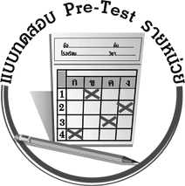
แบบทดสอบก่อนเรียน (Pre - Test)
ได้คะแนน
_________________
คะแนน

ชื่อ _________________ นามสกุล_______________ เลขที่________ ชั้น ______
ชุดที่ 1
ให้นักเรียนตอบคำถามต่อไปนี้ (ข้อละ 1 คะแนน)

1. กล่องกระดาษทรงสี่เหลี่ยมมุมฉาก กว้าง 10 เซนติเมตร ยาว 15 เซนติเมตร สูง 3.5 เซนติเมตร กล่องใบนี้มีความจุกี่ลูกบาศก์เซนติเมตร
ตอบ _____________________________________________________________

2. หาปริมาตรของทรงสี่เหลี่ยมมุมฉากที่กำหนดให้ต่อไปนี้
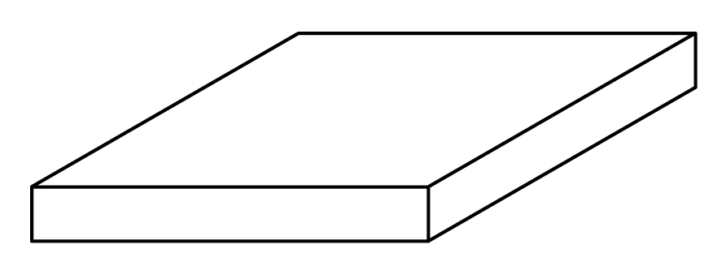
ตอบ ________________________________________
20 ซม.
2.5 ซม.
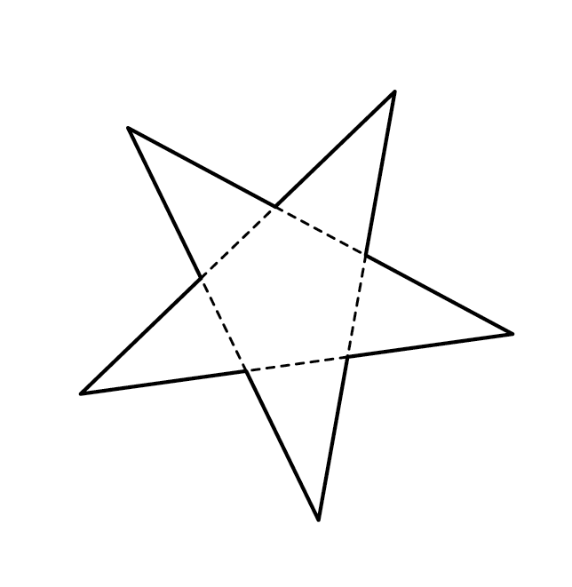
12 ซม.
3. จากรูปคลี่ที่กำหนดให้ เป็นรูปเรขาคณิตสามมิติชนิดใด
ตอบ ________________________________________

4. สระน้ำทรงสี่เหลี่ยมมุมฉาก กว้าง 30 เมตร ยาว 50 เมตร ลึก 1.5 เมตร วัดระดับน้ำห่างจากขอบสระได้ 10 เซนติเมตร น้ำในสระมีปริมาตรกี่ลูกบาศก์เมตร
ตอบ _________________________________________________________________

5. ร้านค้ามีน้ำผลไม้อยู่ 5 ลิตร ต้องการบรรจุใส่กล่องทรงสี่เหลี่ยมมุมฉาก
ขนาด 5  5  5 ลูกบาศก์เซนติเมตร บรรจุน้ำผลไม้ได้กี่กล่อง
ตอบ __________________________________________________________________

ชุดที่ 2
ให้นักเรียนแสดงวิธีทำ (5 คะแนน)

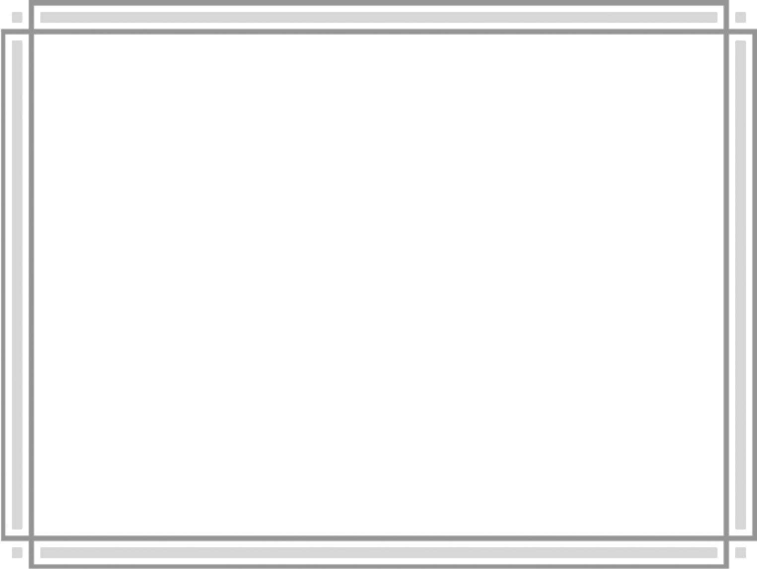
ขนมปังทรงสี่เหลี่ยมมุมฉาก ขนาดกว้าง 6 เซนติเมตร ยาว 14 เซนติเมตร สูง 6 เซนติเมตร นำไปบรรจุลงในลังกระดาษแข็งทรงสี่เหลี่ยมมุมฉากได้เต็มพอดีนับได้ 60 ชิ้น ลังกระดาษ
ใบนี้จุกี่ลูกบาศก์เซนติเมตร
วิธีทำ ___________________________________________________________________
________________________________________________________________________
________________________________________________________________________
________________________________________________________________________
________________________________________________________________________
________________________________________________________________________
________________________________________________________________________

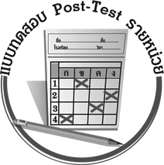
แบบทดสอบหลังเรียน (Post - Test)
ได้คะแนน
_________________
คะแนน

ชื่อ ___________________นามสกุล______________เลขที่________ ชั้น ________

ชุดที่ 1
ให้นักเรียนตอบคำถามต่อไปนี้ (ข้อละ 1 คะแนน)

1. หาปริมาตรของทรงสี่เหลี่ยมมุมฉากที่กำหนดให้ต่อไปนี้
ตอบ ________________________________________
20 ซม.
12 ซม.
2.5 ซม.

2. กล่องกระดาษทรงสี่เหลี่ยมมุมฉาก กว้าง 10 เซนติเมตร ยาว 15 เซนติเมตร
สูง 3.5 เซนติเมตร กล่องใบนี้มีความจุกี่ลูกบาศก์เซนติเมตร
ตอบ ____________________________________________________________

3. สระน้ำทรงสี่เหลี่ยมมุมฉาก กว้าง 30 เมตร ยาว 50 เมตร ลึก 1.5 เมตร วัดระดับน้ำห่างจากขอบสระได้ 10 เซนติเมตร น้ำในสระมีปริมาตรกี่ลูกบาศก์เมตร
ตอบ _________________________________________________________________

4. ร้านค้ามีน้ำผลไม้อยู่ 5 ลิตร ต้องการบรรจุใส่กล่องทรงสี่เหลี่ยมมุมฉาก
ขนาด 5  5  5 ลูกบาศก์เซนติเมตร บรรจุน้ำผลไม้ได้กี่กล่อง
ตอบ __________________________________________________________________
5. จากรูปคลี่ที่กำหนดให้ เมื่อประกอบกันแล้ว
ได้รูปเรขาคณิตสามมิติชนิดใด
ตอบ ________________________________________

ชุดที่ 2
ให้นักเรียนแสดงวิธีทำ (5 คะแนน)

ขนมปังทรงสี่เหลี่ยมมุมฉาก ขนาดกว้าง 6 เซนติเมตร ยาว 14 เซนติเมตร สูง 6 เซนติเมตร นำไปบรรจุลงในลังกระดาษแข็งทรงสี่เหลี่ยมมุมฉากได้เต็มพอดีนับได้ 60 ชิ้น ลังกระดาษ
ใบนี้จุกี่ลูกบาศก์เซนติเมตร
วิธีทำ ___________________________________________________________________
________________________________________________________________________
________________________________________________________________________
________________________________________________________________________
________________________________________________________________________
________________________________________________________________________
________________________________________________________________________

เฉลยแบบทดสอบก่อนเรียน (Pre-Test)

ชุดที่ 1
1. ตอบ ๕๒๕ ลูกบาศก์เซนติเมตร
2. ตอบ ๖๐๐ ลูกบาศก์เซนติเมตร
3. ตอบ พีระมิดฐานห้าเหลี่ยม
4. ตอบ ๒,๑๐๐ ลูกบาศก์เมตร
5. ตอบ ๔๐ กล่อง
ชุดที่ 2
วิธีทำ ปริมาตรของทรงสี่เหลี่ยมมุมฉาก = ความกว้าง  ความยาว  ความสูง
ปริมาตรของขนมปังทรงสี่เหลี่ยมมุมฉาก = 6  14  6 ลูกบาศก์เซนติเมตร
= 504 ลูกบาศก์เซนติเมตร
นำไปบรรจุลงในลังกระดาษแข็งทรงสี่เหลี่ยมมุมฉากได้ 60 ชิ้น
ลังกระดาษใบนี้จุ 504  60 = 30,240 ลูกบาศก์เซนติเมตร
ตอบ ลังกระดาษใบนี้จุ ๓๐,๒๔๐ ลูกบาศก์เซนติเมตร

เฉลยแบบทดสอบหลังเรียน (Post-Test)
ชุดที่ 1
1. ตอบ ๖๐๐ ลูกบาศก์เซนติเมตร
2. ตอบ ๕๒๕ ลูกบาศก์เซนติเมตร
3. ตอบ ๒,๑๐๐ ลูกบาศก์เมตร
4. ตอบ ๔๐ กล่อง
5. ตอบ พีระมิดฐานห้าเหลี่ยม
ชุดที่ 2
วิธีทำ ปริมาตรของทรงสี่เหลี่ยมมุมฉาก = ความกว้าง  ความยาว  ความสูง
ปริมาตรของขนมปังทรงสี่เหลี่ยมมุมฉาก = 6  14  6 ลูกบาศก์เซนติเมตร
= 504 ลูกบาศก์เซนติเมตร
นำไปบรรจุลงในลังกระดาษแข็งทรงสี่เหลี่ยมมุมฉากได้ 60 ชิ้น
ลังกระดาษใบนี้จุ 504  60 = 30,240 ลูกบาศก์เซนติเมตร
ตอบ ลังกระดาษใบนี้จุ ๓๐,๒๔๐ ลูกบาศก์เซนติเมตร


แบบบันทึกสรุปผลการเรียนรู้สำหรับผู้เรียน

ชื่อ-นามสกุล ______________________________________เลขที่ ____________ ชั้น ____________________
วันที่ ___________________________________ เดือน ______________________________ พ.ศ. _________
คำชี้แจง ให้นักเรียนบันทึกสรุปผลการเรียนรู้จากหน่วยการเรียนรู้นี้
นักเรียนมีความรู้สึกอย่างไร หลังจากที่เรียนหน่วยการเรียนรู้นี้แล้ว
_________________________________________________________

นักเรียนยังไม่เข้าใจเรื่องใดอีกบ้างที่เกี่ยวกับหน่วยการเรียนรู้นี้ ซึ่งต้องการให้ครูอธิบายเพิ่มเติม
____________________
____________________
____________________
นักเรียนได้รับความรู้เรื่องใดบ้างจากหน่วยการเรียนรู้นี้
_________________________________________________________

นักเรียนได้ทำกิจกรรมอะไรบ้างในหน่วยการเรียนรู้นี้
_________________________________________________________



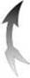


หน่วยการเรียนรู้ที่_____
_________________________________________

นักเรียนจะสามารถนำความรู้ ความเข้าใจจากหน่วยการเรียนรู้นี้ไปใช้ประโยชน์ในชีวิตประจำวันได้อย่างไรบ้าง
____________________________________________________________



ผลงานที่นักเรียนชอบและต้องการคัดเลือกเป็นผลงานดีเด่นจากหน่วยการเรียนรู้นี้คือผลงานใดบ้าง เพราะอะไร
_____________________________________________________________________
_______________________
.

หมายเหตุ ให้ครูสำเนาแบบบันทึกนี้เพื่อให้นักเรียนบันทึกทุกหน่วยการเรียนรู้
1. ครูสามารถนำแบบบันทึกนี้ไปใช้เป็นหลักฐานและข้อมูลเพื่อปรับปรุงและพัฒนากระบวนการเรียนรู้ของผู้เรียน
2. ครูสามารถนำแบบบันทึกนี้ไปใช้ประกอบการทำวิจัยในชั้นเรียนเพื่อเป็นผลงานประกอบการเลื่อนวิทยฐานะได้
1. ครูสามารถนำแบบบันทึกนี้ไปใช้เป็นหลักฐานและข้อมูลเพื่อปรับปรุง และพัฒนากระบวนการเรียนรู้ของผู้เรียน
2. ครูสามารถนำแบบบันทึกนี้ไปใช้ประกอบการทำวิจัยในชั้นเรียนเพื่อเป็นผลงานประกอบการเลื่อนวิทยฐานะได้

